金属的锈蚀与防护——课堂练习
随堂练习一
1.2020年向老战士颁发的“中国人民志愿军抗美援朝出国作战70周年”纪念章使用了紫铜胎镀金、银材质。选择铸造纪念章的材料需要考虑的因素是 （任写一种）。
2.庭生活中下列做法不能防止菜刀生锈的是（ ）
A．菜刀使用完后，用水洗净，并擦干 B．久置不用时在菜刀表面涂一层食用油
C．把菜刀存放在潮湿的地方 D．用不锈菜刀取代普通菜刀
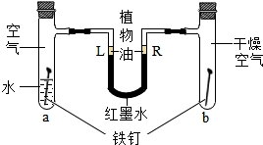
3．如图是探究铁器锈蚀条件的装置。调节L端与R端的液面高度使之相同，塞紧橡皮塞，一周后观察。下列说法错误的是（ ）
A．a管中在靠近水面上方且近水面处铁钉上有明显的锈迹
B．L端液面低于R端
C．a管中铁钉明显生锈，b管中铁钉几乎不生锈
D．若将a管中的水改为海水则铁钉生
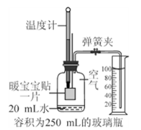
4.(2016烟台)暖宝宝贴（主要成分为铁粉、木炭、食盐）的热量来源与铁粉的氧化。小涛同学设计使用暖宝宝贴来测定空气中氧气的含量，实验开始前的装置如图所示，实验后从量筒中流入玻璃瓶（容积为250mL）中的水的体积为45mL（铁粉生锈消耗的水忽略不计）。下列说法错误的是（ ）
A.实验前必须检查装置的气密性
B.通过本次实验数据测得空气中氧气的体积分数为18%
C.若实验测得空气中氧气体积分数偏低，可能是暖宝宝贴的使用数量不足
D.必须等温度计的读数恢复至实验前的温度后才能记录量筒内剩余水的体积
5.到冬天，市场上有一种“热敷”产品出售，它是一个装有化学药品的小袋。使用时撕去它的保护膜贴在身体上，不久便会持续产生热量。已知小袋中装有铁粉、碳粉和少量氯化钠。
1)取小袋内物质，加入稀盐酸中，发生反应的化学方程式：____________________
2)将袋内物质放在足量O ₂ 中燃烧，写出反应的化学方程式：
① _______________________________ ②________________________________
（3）将袋内物质加入过量的CuSO ₄ 溶液中，充分反应后过滤，滤液中的溶质一定有_____________。
随堂练习二
1.下列家庭生活垃圾：
①废旧书刊报纸 ②废电池 ③废弃橡胶、塑料制品 ④易拉罐饮料瓶 ⑤废弃电线 ⑥破旧铁锅、铝壶 ⑦变质剩饭菜 ⑧瓜皮果壳 ⑨废弃玻璃物品
其中可回收利用的有________________。回收与金属资源相关是______________。
2.铜及其化合物在生产、生活中都有广泛的应用。 兔首和鼠首均为青铜器 ( 铜、锡合金 ) ，表面呈绿色，这是铜器长期暴露在空气中生成了铜锈 ( 铜锈俗称铜绿 ) 。铜绿化学式是 Cu ₂ (OH) ₂ CO ₃ ，它受热会分解生成三种氧化物。
(1) 青铜器属于 _____( 填 “ 金属材料 ” 或 “ 合成材料 ”) 。
(2) 铜绿中铜元素的化合价为 ____ ，铜绿受热分解反应的化学方程式为 _ _ 。
(3) 为了弄清铜生成铜绿的条件，某化学实验小组借鉴课本 “ 铁钉锈蚀条件的探究 ” 实验，设计了 “ 铜片锈蚀条件的探究 ” 实验，实验如下图所示
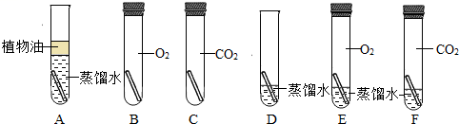

实验较长时间后，发现____(填试管编号)试管中铜片最先生锈。小组讨论后发现实验还不够完善，要得出正确的结论，还要补充一个实验。你认为要补充的一个实验是：Cu和___ (写出试管中需要的物质)。 。

金属的锈蚀与防护——课后作业
1.下列有关铁的说法中错误的是（ ）
高温
A.冶炼铁的主要化学反应是Fe₂O₃+3CO=2Fe+3CO₂
B.冶炼铁的主要原料是铁矿石、焦炭、石灰石和空气
C.生铁中碳的质量分数低于2% D.铁在潮湿的空气中容易生锈
2.下列做法能达到预期目的的是（ ）
A.用NaOH溶液洗去陶瓷盆上的铁锈迹 B.用食盐水洗涤盛过石灰水的试剂瓶
C.用稀盐酸除去NaOH溶液中的Na₂CO₃ D.通过高温灼烧除去生石灰中的CaCO₃
3.下列事实中，能说明铁的金属活动性比铜强的是（ ）
A.铁的年产量比铜高 B.铁桶盛装硫酸铜溶液会生成铜和硫酸亚铁
C.铁的硬度比铜大 D.相同条件下，铁比铜更易被腐蚀
4.判断下列说法是否正确，正确的在后面的括号中画“√”，错误的画“×”。
（1）铝表面能形成致密的保护膜，所以日常生活中不能磨损铝制品的表面。（ ）
（2）合金都是由两种或两种以上金属熔制而成的。（ ）
（3）古代铜器表面的铜绿是铜在潮湿空气中生成的碱式碳酸铜。（ ）
（4）铁易生锈，铁锈对铁制品无保护作用，所以古代铁制品保存至今的很少。( ）
5.国家游泳中心“水立方”是北京2008年奥运会和北京2022年冬奥会标志性“双奥”场馆，建设时使用大量钢制部件，时间长易生锈，工人可用盐酸除铁锈，其反应的化学方程式为 。
(3)武汉抗疫期间修建火神山、雷神山两座方舱医院，用到了大量铝合金材料。铝制品具有较好的抗腐蚀性能，是因为 。
(4)下图是高炉炼铁的示意图，其中投入的铁矿石为赤铁矿，则A区主要发生反应的化学方程式为 。
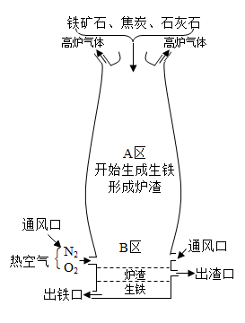
(5)某化学兴趣小组想从含有Al₂（SO₄）₃、CuSO₄的废液中回收金属铜，进行如下操作：
①向废液中加入过量的铁粉，发生反应的化学方程式是 。
②过滤，滤液中的微观粒子有 。（填化学符号，不考虑水分子和溶解的气体）
③往滤渣中加入稀硫酸，过滤可得铜。实验室可通过一定操作来达到控制硫酸用量，操作是：把滤渣转移到烧杯中， 。
6．金属在日常生活中应用广泛。
（1）下列金属制品中，利用金属的导热性的是 （填字母序号）。
A．铁锅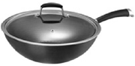 B．铜导线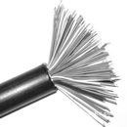 C．黄金首饰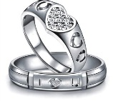
（2）我国湿法冶金早在西汉时期就已开始， “曾青得铁则化为铜”便是佐证，即将铁浸入硫酸铜溶液得到铜，该反应的化学方程式为 。
（3）长时间放置铁、铜制品锈蚀严重，黄金饰品依然金光灿灿，从物质性质的角度解释其原因

